
METODICKÝ LIST PRO ZŠ
Pro zpracování vzdělávacích materiálů (VM)v rámci projektu EU peníze školám
Operační program Vzdělávání pro konkurenceschopnost

Projekt: Moderní výuka

Registrační číslo: CZ.1.07/1.4.00/21.3192

Číslo DUM: VY_32_INOVACE_5.2.18

Jméno autora: Mgr. Jarmila Gécová

Datum, období kdy byl vytvořen: listopad 2011

Název práce: Vladislav Vančura

Předmět, pro který je VM určen: Čj literatura

Ročník, pro který je VM určen 8.

Časová dotace: 1 h

Vzdělávací oblast, tematický okruh, téma:
Český jazyk a literatura
Humor
Vladislav Vančura

Metodický list, anotace- výstižný popis způsobu použití VM ve výuce:
Materiál je pracovním listem k literárním textům.

Pomůcky: portréty spisovatelů, Čítanka pro 8. roč., Josef Soukal – Metodická příručka k čítankám

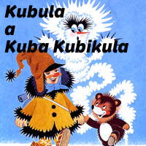
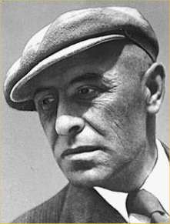
Vladislav Vančura
1
VY_32_INOVACE_5.2.18
(1891 – 1942 zabit nacisty)
2
- prozaik, současně dramatik, filmový scénárista, režisér
- občanským povoláním – lékař
- tvůrce moderní české prózy
- za HEYDRICHIÁDY zastřelen nacisty
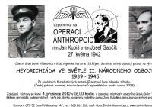

Dílo: Kubula a Kuba Kubikula – pro děti
Rozmarné léto – zfilmovaná novela
Markéta Lazarová – román
Pole orná a válečná …aj.
3
- Zbraslavská povídka o opatu Martinovi –
(Zvony mého kraje)
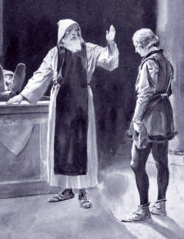

historický motiv – ………………výpravy
Zbraslavský klášter

kontrasty postav – fanatický mnich Johánek
moudrý opat Martin

kritika – pokrytectví
hlouposti
zloby

jazyk – lidová rčení ………………………………..
ironie ………………………………………
humor ……………………………………..
obecná čeština ……………………………………………………
4
archaická (zastaralá) slova ………………………………………

pohádkové motivy – anonymita času
chronologicky (…………………) rozvíjený děj
pohádkové popisy
nadpřirozené bytosti
pohádkový závěr
1 http://knihy.heureka.cz/kubula-a-kuba-kubikula-zdenek-miler-vladislav-vancura/ 2 http://inforum.artforum.sk/inforum/literatura/2f3084/pred-120-lety-se-narodil-vladislav-vancura,3 http://www.filabrno.net/letCR_nam_rpr.htm,4 http://www.opat.martin.cz/?akce=litkal-jpl

